

Dossier d’analyse du module Stocks & Pharmacie (SYSGEHO)

|  |  |  |  |  |  |
| --- | --- | --- | --- | --- | --- |
| version | date | objet | CREATION | VerificatION | ApprobatION |
|  |  |  |  |  |  |
|  |  |  |  |  |  |
|  |  |  |  |  |  |
|  |  |  |  |  |  |
|  |  |  |  |  |  |
|  |  |  |  |  |  |
|  |  |  |  |  |  |
|  |  |  |  |  |  |
| 1.0.0 | 06/07/15 | Création | DECO |  |  |

***Document***

© Juillet 2016

**Sommaire**

I Identité 4

II Introduction 5

Objet 5

Intention 5

Dictionnaire 5

Résumé 5

III Périmètre 7

Description 7

Dictionnaire 10

Règles métier et contraintes 10

IV Description des processus 12

IV.1.1 Cycles de vie du dossier patient 12

IV.1.2 Flux 12

IV.1.3 Fonctionnalité 12

IV.1.4 Input/Output 13

IV.1.5 Acteur 13

IV.1.6 Cas d’utilisation 13

IV.1.7 Modèle du domaine 14

V Autres exigences 15

Exigences fonctionnelles 15

Exigences non fonctionnelles 15

V.1.1 Critères de performances du Système 15

V.1.2 Authentification 15

V.1.3 Spécifications techniques 15

V.1.4 Spécifications des logiciels 15

V.1.5 Spécifications de sécurité 15

1. Identité

|  |  |
| --- | --- |
| **Information sur le projet** | |
| **Nom Projet /Mission** : *B-SYSGEHO*  **Project Sponsor**: *BONDEKO* | |
| **Information sur l’activité** | |
| **Code WBS** :  **Nom WBS** :  **Pool MEO** : | **Date Début** :  **Date Fin prévision** :  **Date Fin** : |
| **Description WBS :**   * [] | **Résultats attendus :**   * [] |
| **Résultats fournies :**   * *[]* | **Commentaires :**   * *[]*   **Validation :**   * *[]* |
| **EVALUATION PERFORMANCE** | |
| SPI :  Note : | |

1. Introduction

Objet

Ce document représente le document d’analyse du module de gestion des stocks et pharmacie de la solution SYSGEHO de gestion des établissements hospitaliers.

Pour chacun des processus, il ressortira les différents cas d’utilisation de notre application cible, et une représentation des objets (entités) du domaine.

Intention

Ce document est à l’intention des équipes BE et FE du projet, il est soumis à la validation des experts métier avant son exploitation.

Dictionnaire

|  |  |
| --- | --- |
| Abréviation | Signification |
| BE | Back End |
| FE | Front End |
| PAT | Patient |
| MT | Médecine du Travail |
| VMP | Visite Médicale et Périodique du personnel |
| VME | Visite Médicale d’Embauche |
| REF | Référentiel |

Résumé

L’analyse et la spécification des besoins du module stock & pharmacie s’articule sommairement comme suit:

* Identification et description des processus du périmètre
* Identification et description des cas d’utilisation lié à chaque processus
* Elaboration du Modèle du domaine

1. Périmètre

Description

La gestion des médicaments et matériel médical est une lourde tâche pour les acteurs qui en ont la charge. C’est une nécessité pour les établissements hospitaliers dans notre contexte où les pénuries sont chroniques, les conditions climatiques et géographiques sont défavorables et plus particulièrement quand les ressources financières sont limitées.

Les objectifs principaux sont :

* D’avoir toujours un stock minimum de médicaments et de matériel médical à disposition pour éviter les ruptures.
* De connaître l’endroit où vous pouvez trouver chaque item, en adoptant un rangement ordonné.
* De connaître à tout moment la quantité dont nous disposons en stock.
* De préparer des commandes en fonction du stock physique : si vous commandez trop, vous aurez un stock excessif et une mauvaise rotation ; si vous ne commandez pas assez, vous aurez des ruptures de stock.
* De contrôler le stock : si vous savez exactement ce que vous recevez et ce que vous donner, vous pouvez contrôler si il n’y a pas de vol, de pertes, d’erreurs ou un manque.
* D’éviter les pertes et les périmés.
* De prescrire judicieusement les médicaments en expliquant bien au malade quand et comment prendre ceux-ci et être sûr que les médicaments seront donnés pour l’ensemble du traitement.
* De préparer un conditionnement correct lors de la délivrance au patient capable de protéger et de faciliter la bonne administration du médicament

Ce module couvre l’ensemble des processus de gestion qui permette d’acquérir le médicament chez le fournisseur jusqu'à sa délivrance au patient.

* + 1. La fiche de stock

La fiche de stock est l’élément de base de la gestion des médicaments dans la pharmacie.

Chaque produit en stock doit avoir une fiche de stock, conservée sur l’étagère à ses cotés. Utilisez-la pour retracer les mouvements du produit, par exemple la date d’entrée ou sortie du produit, la date de péremption ……

Pour chaque produit, il doit exister autant de fiche de stock qu’il ya de lieu de stockage. Si le produit se trouve et dans le magasin de stockage et dans un point de dispensation, il doit avoir 2 fiches de stock ; une au magasin de stockage et une autre au point de dispensation.

Dans le cadre, en haut de la fiche de stock, figurent les informations suivantes :

* Le nom du département sanitaire
* Le nom de l’hôpital
* Le numéro de la fiche
* Le nom du produit (désignation)
* La forme galénique : comprimé, sirop, injection, etc.
* Le dosage
* Le conditionnement du produit : boîte, flacon, etc.
* La consommation mensuelle moyenne
* Le stock minimum
* L’unité de quantification

La fiche de stock comporte également des colonnes pour enregistrer les informations relatives aux mouvements du produit :

_ DATE : à quel moment l’article est entré ou sorti de la pharmacie

_ ENTREES : nombre d’unités reçues à la pharmacie (boite, flacon, tube, etc.)

_ SORTIES : nombre d’unités sorties de la pharmacie

_ STOCK RESTANT : nombre d’unités restant dans le stock

_ DATE DE PEREMPTION

_ OBSERVATIONS

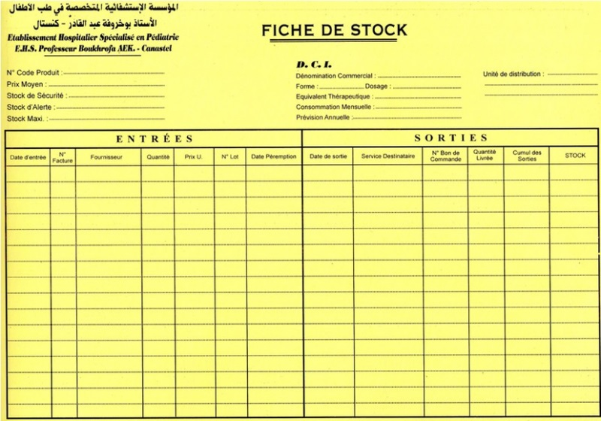

*Modèle de fiche de stocks*

* + 1. Le bon de commande

Le bon de commande est l’outil de passation des commandes auprès des fournisseurs.

Il se présente en deux exemplaires (auto-carbonés) :

- un exemplaire qui reste au niveau de la formation sanitaire et sert comme élément de supervision et / ou de contrôle au moment de la livraison ;

- un exemplaire qui reste au dépôt fournisseur comme preuve de livraison et pour le traitement des données de distribution. Ce traitement donne suite au rapport de distribution et au rapport d’activités qui servent à leur tour à la planification des achats et au monitoring des programmes de santé.

La colonne désignation comprend la description de l’article sous sa dénomination commune

internationale (DCI) ainsi que le dosage, la forme pharmaceutique et le conditionnement.

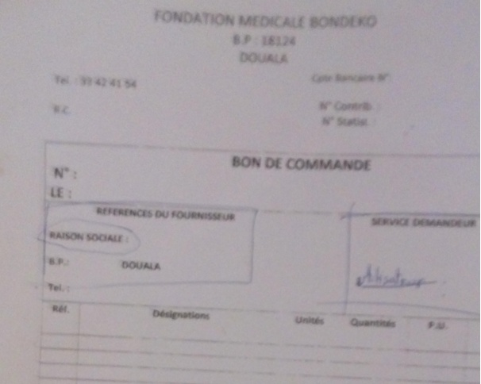

* + 1. Le bordereau de livraison

La personne chargée de réceptionner les produits doit les contrôler au moment de la réception. La livraison doit correspondre à la commande. Cette personne doit vérifier que les produits livrés ne sont ni périmés, ni proches de la péremption, ni avariés.

Il signe le bordereau de livraison qui doit préciser les produits livrés avec leurs quantités respectives.



* + 1. Le registre des entrées

**Il renferme les informations concernant la livraison des produits pharmaceutiques. Il est rempli chaque fois qu’une réception de commande est faite, il contient les informations suivantes :**

* **DATE de livraison**
* **NUMERO DU BORDERAU DE LIVRAISON**
* **PRODUITS REÇUS et leur QUANTITE**
* **SIGNATURE DU MEMBRE DU PERSONNEL (personne qui réceptionne la commande)**



* + 1. Le registre des sorties

**Le registre des sorties renferme toutes les informations relatives aux produits sortis de stock. Il est retrouvé au niveau du magasin de stockage et aux différents points de dispensation.**

**Au niveau du magasin de stockage, le Responsable rempli le registre des sorties après avoir servi les produits conformément à la demande des services formulée à travers le cahier de liaison.**

**Au niveau de la pharmacie, le registre des sorties est rempli sur la base des prescriptions reçues et facturées au patients, et à l’issu de la dispensation des produits.**

**Les informations à recueillir dans le registre des sorties concernent la date, la désignation (en DCI), la quantité livrée, le prix unitaire et le prix total des produits ainsi que leur destination. Les remarques éventuelles seront notées dans la colonne OBSERVATION.**



Dictionnaire

Les éléments suivants constituent notre dictionnaire

**Patient** : Individu qui sollicite une(des) prestation(s) à la clinique

**Patient affilié**: Patient faisant parti du personnel d’une société affiliée et inclus dans la liste des employés affiliés

**Patient simple** : Patient n’étant pas employé d’une société affiliée à la clinique

**Société affiliée** : Structure ayant souscrit aux prestations de médecine du travail pour tous ou une partie de ses employés et qui règle ses notes d’honoraire de médecine du travail de façon mensuelle

**Note d’honoraire de MT**: **Coût des prestations de MT qui varie en fonction du montant par personnel et du nombre de personnel affilié par la société affiliée**

**Visite médical périodique du personnel** :

**Visite médicale de pré embauche**:

**Bon de prise en charge**:

**Certificat d’aptitude au travail**:

Règles métier et contraintes

* Un patient est soit affilié (membre du personnel d’une société affiliée à la clinique), soit non affilié. Dans les deux cas, le patient peut être assuré ou non,
* Les informations nécessaire pour l’enregistrement d’un nouveau patient sont : nom et prénom, date de naissance, sexe, adresse, téléphone, entreprise, assureur, objet (prestation sollicité), personnes à contacter
* Une société affiliée peu affilier plusieurs employés,
* Le coût d’une consultation pour un patient non affilié est variable (15 000F ou 10 000F selon le cas)
* La validité d’un paiement en consultation pour les rendez-vous et/contrôles est de 11 jours. Toutefois elle peu être soumise à l’appréciation du médecin traitant dans certains cas.
* Chaque société affiliée dispose d’un compte de dépôt au sein de la clinique et permet ainsi de gérer les honoraire de MT avec des règlements en tranche.
* Un examen prescrit en consultation peut être réalisé hors de la clinique,
* Un nouveau patient peu solliciter directement et obtenir la réalisation d’examens ou de soins sans passer par une consultation,
* Une visite médicale périodique ou de pré embauche concerne une liste d’employé fournie par la société. Pour le cas des visites de pré embauche, elles peuvent aussi être sollicitées directement par un individu (demandeur d’emploi) qui va prendre en charge.
* La prise des paramètres consiste à prélever les informations suivantes du patient : poids, tension, pou et taille,
* Les types de factures éditées au quotidien sont :
* Note d’honoraire mensuel de MT
* Note d’honoraire partielle de visite périodique du personnel
* Note d’honoraire de visite périodique du personnel
* Facture de(s) prestation(s) pour individu adressé à l’individu ou à une société
* Note d’honoraire de visite médical pré embauche du personnel
* Les informations nécessaires pour l’enregistrement d’une société affiliée sont les suivantes : Raison sociale, BP, Ville, Téléphone, No Contribuable, Siège, Adresse complète, Date d’affiliation.
* Il existe une liste d’examen par société pour les visites médical périodique du personnel

1. Description des processus

Fichier de stocks

* + 1. Description

C’est le fichier qui contient l’ensemble des produits de la pharmacie, il s’agit principalement de deux catégories : les médicaments et le matériel médical ou consommables.

La catégorie médicaments comprend plusieurs sous catégorie telles que : **MEDICAMENTS INJECTABLES, SOLUTES POUR PERFUSIONS, MEDICAMENTS ORAUX, MEDICAMENTS / USAGE EXTERNE…**

La catégorie matériel médical ou consommables comprend plusieurs sous catégorie telles que : **MATERIEL D’INJECTION, OBJETS DE PANSEMENT, SONDES et DRAINS, FILMS et ACCESSOIRES RADIOLOGIQUES…**

Etant donné la diversité des articles stockés, il est préférable de ne pas utiliser l’ordre alphabétique strict mais de regrouper les articles par catégorie de produit.

* + 1. Flux
* Enregistrer un produit dans le fichier,
* Enregistrer une catégorie de produit
* Enregistrer une sous catégorie de produit,
  + 1. Fonctionnalité

|  |  |
| --- | --- |
| Quartiers | Fonctionnalités |
| Commande | * + CRUD des produits   + CRUD des catégories de produit   + CRUD des sous catégorie de produits   + Générer la fiche de stock pour un produit   + Générer le fichier des produits en stock |

* + 1. Input/Output

|  |  |
| --- | --- |
| Input | Output |
| * + Informations commandes | * + Bon de commande |

* + 1. Acteurs

|  |  |
| --- | --- |
| Acteurs | Stock & Pharmacie |
| Gestionnaire Pharmacie  Médecin  Infirmier(e) |  |

* + 1. Cas d’utilisation

RAS.

* + 1. Modèle du domaine

Gestion de commande

* + 1. Description

C’est la première étape de l'approvisionnement du dépôt en médicaments. Elle doit être préparée et s'effectue généralement de façon mensuelle. Elle s’achève par l’édition du bon de commande.

* + 1. Flux
* Sélectionner les médicaments dans le fichier des médicaments,
* Enregistre le médicament dans le fichier s’il est nouveau
* Estimer les quantités de médicaments nécessaires,
* Valider la commande
* Générer le bon de commande
  + 1. Fonctionnalité

|  |  |
| --- | --- |
| Quartiers | Fonctionnalités |
| Commande | * + CRUD de commandes   + Générer le bon de commande   + Valider le bon de commande   + Rejeter le bon de commande   + Archiver un bon de commande   + Consulter les produits d’une commande |

* + 1. Input/Output

|  |  |
| --- | --- |
| Input | Output |
| * + Informations commandes | * + Bon de commande |

* + 1. Acteurs

|  |  |
| --- | --- |
| Acteurs | Stock & Pharmacie |
| Gestionnaire Pharmacie  Médecin  Infirmier(e) |  |

* + 1. Cas d’utilisation

RAS.

* + 1. Modèle du domaine

Gestion de livraison

* + 1. Description

C’est le moment où le fournisseur livre la commande transmise à lui par l’établissement hospitalier. A ce niveau, le responsable de la pharmacie ou tout autre agent habilité doit vérifier :

* La conformité du Bon de Commande et du Bon de Livraison : adéquation entre les produits commandés et les produits livrés (quantité, forme, dosage, prix des produits).
* Les dates de péremption : si le délai de péremption est inférieur à 6 mois par rapport à la date d’acquisition du produit, il faut refuser le produit pour éviter que le produit ne périme dans la Structure Sanitaire (tenir compte du délai nécessaire à la délivrance si la date de péremption est rapprochée)
* physiquement la qualité et les quantités de médicaments livrés (compter le nombre de boites et vérifier leur état).
* Une fois la livraison terminée, les médicaments sont soigneusement emballés et remis au responsable. Celui-ci réalise le paiement et récupère la facture du fournisseur comme justificatif de dépenses.
  + 1. Flux
* Editer une livraison,
* Valider la conformité d’une livraison avec le bon de commande
* Effectuer le paiement du fournisseur,
* Générer le bon de livraison
  + 1. Fonctionnalité

|  |  |
| --- | --- |
| Quartiers | Fonctionnalités |
| Commande | * + CRUD de livraison   + Générer le bon de livraison   + Valider le bon de livraison   + Rejeter le bon de livraison   + Archiver un bon de commande   + Consulter les produits d’une livraison |

* + 1. Input/Output

|  |  |
| --- | --- |
| Input | Output |
| * + Informations commandes | * + Bon de livraison |

* + 1. Acteurs

|  |  |
| --- | --- |
| Acteurs | Stock & Pharmacie |
| Gestionnaire Pharmacie  Médecin  Infirmier(e) |  |

* + 1. Cas d’utilisation
    2. Modèle du domaine

1. Autres exigences

Exigences fonctionnelles

1. .

Exigences non fonctionnelles

* + 1. Critères de performances du Système
* L’Ergonomie  et la facilité d’emploi sont extrêmement attendues.
  + 1. Authentification
* Le logiciel devra permettre l’authentification directe ou via un annuaire
  + 1. Spécifications techniques
* Le logiciel devra être en Français ainsi que toute la documentation.
* Le Logiciel gérera les montants allant jusqu’à 12 chiffres.
  + 1. Spécifications des logiciels
* Le moteur de l’Application (Bibliothèques et Compilateur) doit être Conforme au Standard JAVA, JEE, SOA.
* Le moteur http doit être ouvert (indépendant de l’Operating System).
* le programme doit fonctionner sur les systèmes Wndow XP, Vista et  7 et versions supérieures, et il serait fort souhaitable qu'il s'exécute aussi sous GNU/Linux
  + 1. Spécifications de sécurité
* Le Logiciel doit disposer d’outils pour générer et manipuler les fichiers de traçabilité.
* Le Logiciel doit disposer d’outils pour garantir l’intégrité et la non répudiation des documents

SponsorValidation